กำเนิดรังสีเอ็กซ์ (X-Rays)
ชุลีกานต์ สายเนตร¹
--------------------------------------------------------------------------------------------------------------------------------
บทนำ⁽¹⁾
เอ็กซเรย์ คือ รังสี หรือ แสงชนิดหนึ่งที่เราไม่สามารถมองเห็นได้ด้วยตาเปล่า เช่น เดียวกับแสงสว่าง มีลักษณะเป็นทั้งคลื่นและอนุภาคของเแม่เหล็กไฟฟ้า ที่มีช่วงคลื่นสั้นมาก ความยาวช่วงคลื่นตั้งแต่ 0.04-1000 อังสตรอม (Angstrom) (อังสตรอม คือ หน่วยวัดความยาวช่องคลื่น 1 อังสตรอม (A) เท่ากับ 10⁻⁷ เซนติเมตร) หรือ อยู่ระหว่างรังสีแกมม่า กับรังสีอัลตร้าไวโอเลต คุณสมบัติของเอ็กซเรย์ คล้ายคลึงกับแสงสว่างธรรมดาแต่มีคุณสมบัติพิเศษ คือ มีอำนาจทะลุทะลวงผ่านวัตถุต่างๆได้มากบ้างน้อยบ้าง ขึ้นอยู่กับ ความแน่นทึบ และน้ำหนักอะตอมของวัตถุที่มันผ่าน นอกจากนั้น ยังทำให้เกิดการเปลี่ยนแปลง ทั้งทางเคมี ชีวะและอื่น ๆ
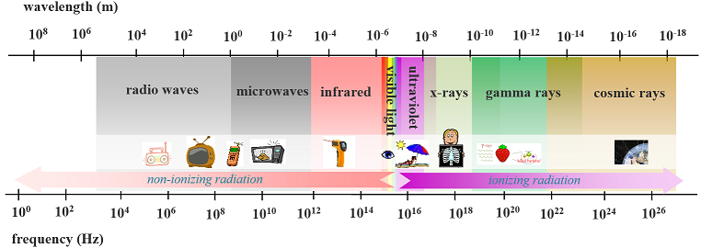

รูปที่ 1 คลื่นแม่เหล็กไฟฟ้ารังสีเอ็กซ์ (X-rays)ที่อยู่ระหว่างรังสีแกมม่าและรังสีอัลตร้าไวโอเลต
แหล่งที่มา: https://sites.google.com/site/nuclearremotelaboratoryth/kar-khn-phb-rangsi-xeks
สืบค้นเมื่อวันที่: 29 มิถุนายน 2559

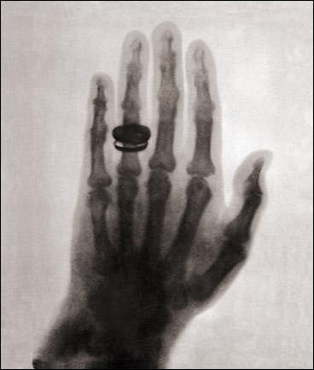

รูปที่ 2 ภาพเอ็กซเรย์ที่บันทึกไว้เป็นครั้งแรกของโลก กระดูกมือของภรรยา Roentgen และแหวนแต่งงาน
แหล่งที่มา: http://www.oknation.net/blog/nn1234/2010/11/08/entry-1
สืบค้นเมื่อวันที่: 29 มิถุนายน 2559
-------------------------------------------------------------------------------------------------------------------------
¹อาจารย์ประจำสาขาวิชาเคมี คณะวิทยาศาสตร์ มหาวิทยาลัยราชภัฏบุรีรัมย์

1. ประวัติการค้นพบรังสีเอ็กซ์ (X-rays)^{(1, 2)}
ในวันที่ 8 พฤศจิกายน ปี ค.ศ. 1895 นักฟิสิกส์ชาวเยอรมันชื่อวิลเฮล์ม คอนราด เรินต์เกน (Wilhelm Conrad Roentgen) ได้สังเกตพบว่าแผ่นกระดาษที่เคลือบด้วยแบเรียมแพลติโนไซยาไนด์ (Ba[Pt(CN)₄]) เปล่งแสงเมื่ออยู่ใกล้หลอดแคโทดที่ถูกคลุมด้วยกระดาษสีดำ อิเล็กตรอนในหลอดแคโทดซึ่งเป็นสุญญากาศนั้นจะถูกเร่งภายใต้สนามไฟฟ้า ทำให้มีการปลดปล่อยรังสีชนิดหนึ่งออกมา ในขณะเดียวกัน เขาสังเกตเห็นอีกว่า ตัวอักษร A ที่ทาด้วยแบเรียมแพลติโนไซยาไนด์ที่อยู่ห่างออกไปเกือบสิบฟุตเกิด เรืองแสงขึ้นด้วย ทั้ง ๆ ที่ไม่อยู่ ในระยะของ Cathode rays เรินเกนจึงคิดว่า เขาได้ค้นพบรังสีชนิดใหม่ขึ้นแล้วและให้ชื่อว่า "X-rays" (ในขณะนั้นยังไม่มีใครทราบถึงธรรมชาติของรังสีชนิดนี้จึงให้ชื่อว่ารังสี "x" ทำให้เรียกจนถึงปัจจุบันว่ารังสีเอ็กซ์) และเขาได้ใช้เวลาอีกหลายสัปดาห์ต่อมา ทำการสังเกตถึงการทะลุทะลวง (Penetration) ของเอ็กซเรย์ผ่านกระดาษผ่านโลหะ และแม้กระทั่งผ่านเนื้อหนังของคนและเขาได้ถ่ายภาพรังสีของมือของภรรยาเขาไว้ด้วย (ดังแสดงในรูปที่ 2) ในที่สุดเขาจึงประกาศให้โลกได้รู้ว่า เขาได้ค้นพบเอ็กซเรย์เป็นคนแรก

รูปที่ 3 Wilhelm Conrad Roentgen นักวิทยาศาสตร์ชาวเยอรมันนี เป็นผู้ค้นพบ
“รังสีชนิดหนึ่งซึ่งปล่อยออกจากหลอดสูญญากาศ มันมีอำนาจทะลุทะลวงผ่านวัตถุทึบแสงได้”
แหล่งที่มา: http://www.oknation.net/blog/nn1234/2010/11/08/entry-1
สืบค้นเมื่อวันที่: 29 มิถุนายน 2559

2. กำเนิดรังสีเอ็กซ์ ⁽³⁾
รังสีเอ็กซ์เป็นรังสีที่มนุษย์สร้างขึ้น โดย ใช้ปรากฏการณ์หนึ่งที่เรียกว่า เบรมม์ชตราห์ลุง (bremmstrahlung) ซึ่งแปลว่า สกัดกั้น หรือทำให้ช้าลงหรือทำให้หยุด (breaking radiation) เพราะรังสีเอ็กซ์ส่วนใหญ่ เกิดขึ้นจากการที่อิเล็ก ตรอน ซึ่งเป็นวัสดุที่มีมวลและมีน้ำหนัก (อิเล็กตรอน 1 ตัวมีมวล 9.11 x 10⁽⁻²⁸⁾กรัม) วิ่งไปกระทบกับโลหะทังสเตน และถูกทังสเตนสกัดกั้นไว้ จนวิ่งช้าลงหรือจนหยุด ทำให้อิเล็กตรอนคายพลังงานจลน์ (kinetic energy) ของมันออกมา ตามกฎที่ว่าพลังงานย่อมไม่สูญหาย กล่าวคือ เมื่ออิเล็กตรอนกำลังวิ่ง มีพลังงาน 2 รูป คือ พลังงานศักย์ (potential energy) และพลังงานจลน์พอ

ถูกทังสเตนหน่วงเหนี่ยวให้ หยุดจะเหลือแต่พลังงานศักย์ ส่วนพลังงานจลน์ไม่สูญหาย แต่เปลี่ยนรูปไปเป็น พลังงานใหม่อีก 2 รูป คือ ส่วนใหญ่ (มากกว่า 99%) เป็นความร้อน และ ส่วนน้อย (น้อยกว่า 1%) เป็นพลังงานในรูปของคลื่นแม่เหล็กไฟฟ้าที่เรียกว่า รังสีเอ็กซ์ รังสีเอกซ์ที่เกิดขึ้นนี้เป็นส่วนผสมของรังสีเอ็กซ์ ที่มีความยาวคลื่นต่างๆ กัน ตั้งแต่ความยาวคลื่นสั้นที่สุดซึ่งมีพลังงานสูงสุดที่เกิดจากอิเล็กตรอนที่ถูกทำให้หยุด และความยาวคลื่นปานกลางขนาดต่าง ๆ ไปจนถึงความยาวคลื่นที่ ยาวมาก ๆ ซึ่งเป็นรังสีเอกซ์ที่มีพลังงานต่ำ และยังมีพลังงานจลน์เหลืออยู่ ส่วนผสมของรังสีเอ็กซ์นี้เรียกว่า เอกซเรย์สเปกตรัม (X-ray spectrum) รังสีเอ็กซ์ที่มีคลื่นสั้นมีพลังงานสูง จึงมีอำนาจทะลุทะลวงสูงกว่ารังสีเอ็กซ์ที่มี คลื่นยาว รังสีเอ็กซ์ยังเกิดขึ้นได้อีกวิธีหนึ่ง คือ เมื่ออิเล็กตรอนหลายวงที่วิ่งวนรอบนิวเคลียสของอะตอม กระโดดจากวงหนึ่งที่มีระดับพลังงานสูงกว่าไปสู่วงอื่น ที่มีระดับพลังงานต่ำกว่า จะคายพลังงานออกมาในรูปของรังสีเอ็กซ์ ที่มีพลังงานเฉพาะและคงที่ สุดแล้วแต่ลักษณะอะตอมของธาตุหนึ่ง ๆ รังสี เอ็กซ์ที่ได้มาด้วยวิธีนี้ จึงเรียกว่า รังสีลักษณะเฉพาะ (characteristic radiation)

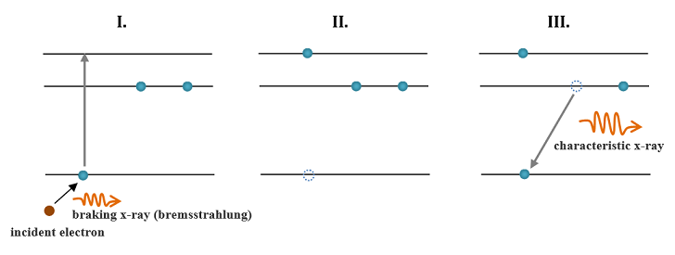

รูปที่ 4 : ภาพที่ I. อิเล็กตรอนถูกปลดปล่อยออกมาเพื่อให้ชนกับอิเล็กตรอนในอะตอม ก่อนการชนอิเล็กตรอนก็จะลดความเร็วลงเนื่องจากการผลักกันระหว่างขั้วลบของอิเล็กตรอนทั้งสอง เมื่ออิเล็กตรอนลดความเร็วลง รังสีเอ็กซ์ก็จะถูกปลดปล่อยออกมา
ภาพที่ II. อิเล็กตรอนที่ปลดปล่อยออกมานั้นยังมีพลังงานมากเพียงพอก็จะไปชนแล้วทำให้อิเล็กตรอนในอะตอมหลุดออกจากระดับพลังงานที่มันครอบครองอยู่ ทำให้ตำแหน่งเดิมว่างลง ภาพที่ III. จากนั้นอิเล็กตรอนที่อยู่ในระดับชั้นพลังงานที่สูงกว่าจะลงมาแทนที่ตำแหน่งที่ว่างลง ในขั้นตอนนี้รังสีเอ็กซ์ลักษณะเฉพาะก็จะถูกปลดปล่อยออกมา
แหล่งที่มา: https://sites.google.com/site/nuclearremotelaboratoryth/kar-khn-phb-rangsi-xeks/kar-thahi-keid-rangsi-xeks
สืบค้นเมื่อวันที่: 29 มิถุนายน 2559

3. เครื่องกำเนิดรังสีเอ็กซ์ ⁽⁴⁾
หัวใจของเครื่องกำเนิดรังสีเอ็กซ์ คือหลอดสุญญากาศ ภายในทำด้วยขั้วไฟฟ้า 2 ขั้ว ขั้วหนึ่งคือ ขั้วแคโทด อีกขั้วหนึ่งคือขั้วแอโนด ขั้วแคโทดทำเป็นเส้นลวดเหมือนเส้นลวดของหลอดไฟ เมื่อใส่กระแสไฟฟ้าผ่านเข้าเส้นลวดนี้ มันจะร้อน และปลดปล่อยอิเล็กตรอนออกมา ส่วนขั้วแอโนดเป็นขั้วบวกทำด้วยแผ่นโลหะทังสเตนหมุนด้วยมอเตอร์ ขั้วบวกจะมีแรงทางไฟฟ้าดูดอิเล็กตรอนที่เป็นประจุลบวิ่งเข้าหา

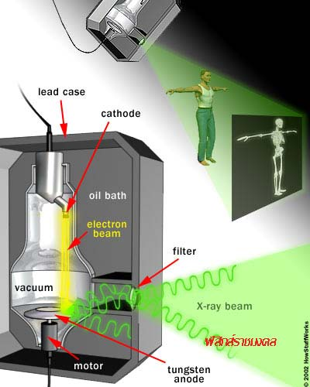

รูปที่ 5 เครื่องกำเนิดรังสีเอ็กซ์
แหล่งที่มา: http://www.electron.rmutphysics.com/science-news/index.php?option=com_content&task=view&id=156&Itemid=4&limit=1&limitstart=3
สืบค้นเมื่อวันที่: 29 มิถุนายน 2559

แรงดันไฟฟ้าระหว่างขั้วแคโทดและแอโนด มีขนาดที่สูงมาก ดังนั้นจึงดึงดูดอิเล็กตรอนด้วยแรงที่มากด้วย ทำให้อิเล็กตรอนวิ่งเข้าหาทังสเตนด้วยความเร็วสูง ชนเข้ากับอิเล็กตรอนในวงโคจรต่ำที่หมุนอยู่รอบๆนิวเคลียสของอะตอมทังสเตน กระแทกอิเล็กตรอนให้หลุดออก ดังแสดงในรูปที่ 4
อิเล็กตรอนที่พุ่งเข้าหาเป้าทังสเตนมีพลังงานที่สูงมาก ทำให้แผ่นทังสเตนเกิดความร้อนสูง จึงต้องมีมอเตอร์คอยหมุน ไม่ให้อิเล็กตรอนชนที่ตำแหน่งเดิม และตัวของหลอดสูญญากาศก็ต้องแช่ลงในน้ำมัน เพื่อช่วยระบายความร้อนและเพื่อเป็นการป้องกันไม่ให้รังสีเอ็กซ์กระเจิงไปโดยไร้ทิศทาง จึงต้องสร้างเกราะตะกั่วป้องกันไว้โดยรอบ และเจาะรูไว้ เฉพาะที่ต้องการให้รังสีเอ็กซ์ พุ่งออกไปใช้งาน เช่น ฉายไปที่คนไข้ หรือวัสดุทดสอบเป็นต้น เมื่อฉายไปที่ด้านหนึ่งของคนไข้แล้ว อีกด้านหนึ่งเป็นกล้องที่ใช้ฟิล์มพิเศษสามารถรับรังสีเอ็กซ์ได้ แต่ไม่เหมือนกับฟิล์มถ่ายรูปทั่วไปที่รับรังสีในช่วงที่ตามองเห็นเท่านั้น เนื้อฟิล์มที่ได้รับรังสีจำนวนมากจะมืด ส่วนเนื้อฟิล์มที่รับรังสีน้อยจะสว่าง ดังนั้นภาพกระดูกจึงเป็นสีขาว ส่วนกล้ามเนื้อที่ดูดกลืนรังสีน้อยจึงเป็นสีดำ หมอรังสีที่เชี่ยวชาญจะปรับปริมาณรังสีเมื่อต้องการถ่ายกระดูกอย่างเดียว หรือต้องการถ่ายเส้นเลือด เป็นต้น
กล้ามเนื้อกับเส้นเลือดที่ดูดกลืนรังสีได้น้อย จึงถ่ายมาแทบไม่เห็น หมอรังสีจึงต้องใช้ตัวช่วย เป็นของเหลวที่รับประทานได้ ของเหลวนี้จะดูดกลืนรังสีเอ็กซ์ได้ดี เมื่อคนไข้ที่เป็นโรคกระเพาะ ต้องการถ่ายภาพรังสีเอ็กซ์ ก็จะกินของเหลวนี้เข้าไป เมื่อถ่ายภาพออกมาแล้วสามารถเห็นรอยแผลได้หรือถ้าต้องการดูเส้นเลือดก็ฉีดสารนี้เข้าไปในเส้นเลือด

4. ประโยชน์ของรังสีเอ็กซ์ ⁽⁵⁾
4.1 ช่วยในการตรวจความผิดปกติของอวัยวะภายในของคนไข้

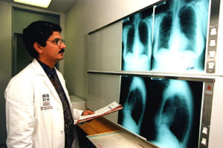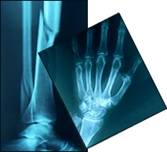

รูปที่ 6 อวัยวะที่ถูกถ่ายภาพโดยรังสีเอกซ์
แหล่งที่มา: http://www.nst.or.th/article/notes01/article003.htm
สืบค้นเมื่อวันที่: 29 มิถุนายน 2559

4.2 ช่วยในการบำบัดโรคมะเร็งและยับยั้งการเจริญเติบโตของเซลล์ที่ผิดปกติบางจำพวก

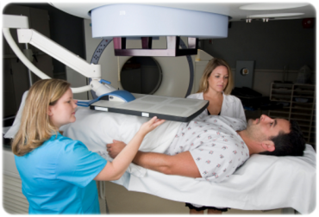
รูปที่ 7 การฉายแสงรักษามะเร็งบางชนิด
แหล่งที่มา: https://whollymedical.wordpress.com/tag/การฉายแสงรักษามะเร็ง
สืบค้นเมื่อวันที่: 29 มิถุนายน 2559

4.3 ในทางอุตสาหกรรม ใช้ตรวจหารอยร้าวต่างๆ ภายในชิ้นส่วนของโลหะขนาดใหญ่

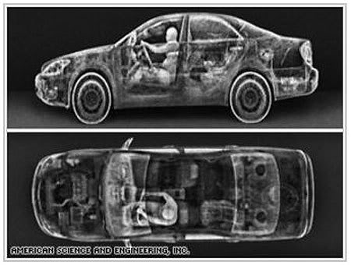

รูปที่ 8 การฉายรังสีเอ็กซ์ผ่านรถยนต์เพื่อหารอยร้าว
แหล่งที่มา: http://www.gun.in.th/2012/index.php?topic=80092.0
สืบค้นเมื่อวันที่: 29 มิถุนายน 2559

4.4 ในทางคมนาคม ใช้ในการตรวจหาอาวุธหรือระเบิดในกระเป๋าเดินทางโดยไม่ต้องเปิดกระเป๋า

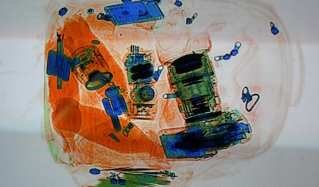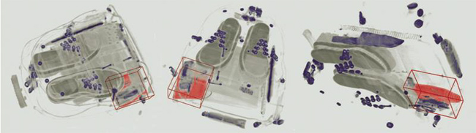

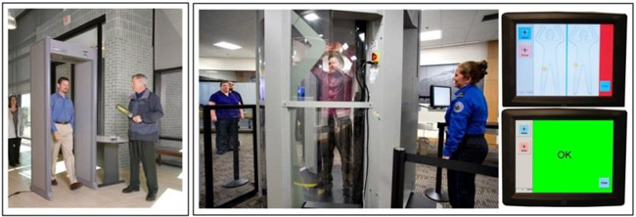

รูปที่ 9 การฉายรังสีเอ็กซ์ผ่านกระเป๋าเดินทางที่สนามบิน
แหล่งที่มา: http://interactivemedia.nida.ac.th/?p=485
สืบค้นเมื่อวันที่: 29 มิถุนายน 2559

5. โทษของรังสีเอ็กซ์และแนวทางป้องกัน ⁽⁶⁾
- ยุคเริ่มแรก
ในเดือนกุมภาพันธ์ปี 1896 ศาสตราจารย์ทางฟิสิกส์ของมหาวิทยาลัยแห่งหนึ่ง ได้ขอให้คณบดีของโรงเรียนแพทย์ทดลองนั่งลง เพื่อถ่ายภาพกะโหลกศีรษะด้วยรังสี 3 สัปดาห์ต่อมา คณบดีท่านนั้นเริ่มผมร่วง ภายหลังจากการทดลองในครั้งนั้น ตอนปลายปี 1896 ก็มีรายงานที่คล้ายกัน และมีรายงานปัญหาที่เกิดจากการใช้รังสีเอกซ์ เช่น เป็นผื่นแดง หมดสติ เป็นลมบ้าหมู ติดเชื้อ ผิวหนังลอก และเกิดความเจ็บปวด มีการคาดกันถึงสาเหตุของปัญหาเหล่านี้ไปหลายทาง เช่น เกิดการใช้เครื่องผลิตโอโซน การใช้ความร้อนและความชื้นสูงเกินไป การใช้กระแสไฟฟ้าแรงสูง และการบาดเจ็บจากรังสีเอกซ์ (X-ray allergy)
ปัญหาเรื่องความปลอดภัยและการหาวิธีป้องกัน จึงมาเป็นลำดับแรก ในขณะที่รังสีเอกซ์มีการใช้งานกว้างขวางออกไป โดยคิดว่าไม่มีอันตราย ตอนปลายปี 1896 Elihu Thomson มีอาการผิวหนังอักเสบ (dermatitis) เกิดขึ้นที่นิ้วมือ ซึ่งมีความเห็นว่าเกิดจากรังสี William Rollins ได้ให้ข้อสังเกตในข้อเขียน เรื่อง "Notes on X-Light" ว่าต้องใช้ความระมัดระวังอย่างมาก และควรป้องกันด้วยแผ่นตะกั่ว แต่คนส่วนใหญ่ที่ใช้ยังคงไม่ให้ความสนใจคำเตือนนี้ โดยต่อมาได้มีขี้ผึ้งและยาทา ที่ทำจากสารประกอบสังกะสีออกวางจำหน่ายหลายชนิด ใช้ทาแก้อาการมือและจมูกแดง สำหรับเจ้าหน้าที่ควบคุมเครื่องรังสีเอกซ์ (X-ray operators)
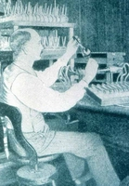
(ก.) (ข.) (ค.)
รูปที่ 10 (ก.) การเสียชีวิตของ Clarence Dally (1865- 1904) ผู้ช่วยในการผลิต อุปกรณ์รังสีเอกซ์ของ
Edison จึงทำให้ได้ผลสรุปว่า รังสีสามารถทำลาย และรักษาชีวิต แม้ว่าจะมีบันทึก ถึงการเกิด
บาดแผลไหม้ จากรังสีเอกซ์ (X-ray burn) หลายรายก่อนหน้านั้น
(ข.) ในช่วงเวลาที่สายเกินไป สำหรับผู้ที่ทำงานด้านรังสีนั้น Mihran Kassabian (1870-1910) ได้ บันทึกและถ่ายภาพมือของเขา ที่เกิดบาดแผลและต้องถูกตัดออก โดยหวังว่า ข้อมูลนั้นจะเป็น
ประโยชน์ หลังจากที่เขาเสียชีวิตไปแล้ว
(ค.) การป้องกันรังสีในยุคแรก ใช้แผ่นโลหะตะกั่ว คาดอยู่ด้านหน้า สวมหมวกเหล็ก และอาจมี
อุปกรณ์อื่น ซึ่งทำให้ผู้สวมใส่ร้อน และบางครั้ง อาจมีอันตราย เนื่องจากทำให้การทำงานยาก
มากขึ้น
แหล่งที่มา: http://interactivemedia.nida.ac.th/?p=485
สืบค้นเมื่อวันที่: 29 มิถุนายน 2559

- ยุคปัจจุบัน⁽⁷⁾
การป้องกันอันตรายจากรังสี
- สำหรับผู้ปฏิบัติงานทางรังสี ควรปฏิบัติดังนี้
1. ใช้เวลาปฏิบัติงานให้สั้นที่สุด เนื่องจากปริมาณรังสีที่ได้รับนั้นจะขึ้นกับเวลาของการได้รับรังสี และควรหลีกเลี่ยงการได้รับรังสีโดยไม่จำเป็น
2. รักษาระยะทางให้ห่างจากต้นกำเนิดรังสีให้มากที่สุด การอยู่ห่างเท่ากับเป็นการอาศัยอากาศ เป็นกำแพงกำบังรังสีได้ ถ้าอยู่ที่ห่างจากเดิม 2 เท่า ปริมาณรังสีจะลดลงเหลือ 1 ใน 4
3. จัดให้มีเครื่องกำบังรังสี ให้เหมาะสมตามคุณสมบัติของรังสีแต่ละชนิด ได้แก่
- รังสีแอลฟ่าสามารถกั้นได้ด้วยแผ่นกระดาษแข็ง
- รังสีเบต้าสามารถกั้นได้ด้วยวัสดุที่มีเลขมวลต่ำ เช่น แผ่นพลาสติกหนาๆ
- รังสีแกมม่าหรือรังสีเอกซ์สามารถกั้นได้ด้วยวัสดุที่มีเลขมวลสูง เช่น ตะกั่ว , เหล็ก
- รังสีนิวตรอน สามารถกั้นได้ด้วย คอนกรีต , ขี้ผึ้ง หรือพาราฟิน
4. การจำกัดขอบเขตของลำรังสีจะมีประโยชน์มากในการป้องกันการได้รับรังสีมากเกินความจำเป็น นั้นคือการเปิดขนาดของขอบเขตของลำรังสีตามขนาดของอวัยวะที่ต้องการตรวจ ที่ทำให้ได้รับรังสีน้อยที่สุดและภาพออกมากชัดเจน
5.ขณะถ่ายภาพรังสี เจ้าหน้าที่จะต้องมีฉากกั้นรังสีทุกครั้ง และไม่ยื่นส่วนใดออกมานอกฉาก โดยไม่จำเป็น
6. ถ้ามีความจำเป็นต้องจับตัวผู้ป่วยขณะถ่ายภาพรังสี ควรให้ญาติหรือผู้อื่นที่ไม่ได้ปฏิบัติงานเกี่ยวกับรังสีเป็นผู้จับ และต้องสวมเสื้อและใส่ถุงมือกั้นรังสีทุกครั้ง
7. สภาพเครื่องมือ เครื่องใช้เกี่ยวกับรังสี ต้องได้รับการดูแลอย่างสม่ำเสมอให้อยู่ในสภาพที่ปลอดภัยและใช้งานได้ตลอดเวลา
8. ควรติดเครื่องมือวัดรังสีไว้ติดตัวตลอดเวลาขณะปฏิบัติงาน เพื่อตรวจสอบปริมาณ รังสีที่เราได้รับ
9. ผู้ปฏิบัติงานทางรังสีควรระมัดระวังการปนเปื้อนของสารกัมมันตรังสี เข้าสู่ร่างกายไม่ว่าจะเป็นทางการหายใจ การกิน หรือการสัมผัสทางผิวหนังหรือแผล
10. สารกัมมันตรังสีควรมีป้ายบอกชัดเจน ทั้งในเรื่องของ ชนิด ประเภท วันที่ ความแรงของสารกัมมันตรังสี

เอกสารอ้างอิง
(1) เอ็กซเรย์ (X-RAY).(ออนไลน์).เข้าถึงได้จาก http://www.fudacancerthailand.com/index.php/x-ray
(มิถุนายน 2559).

(2) การค้นพบรังสีเอ็กซ์.(ออนไลน์).เข้าถึงได้จาก https://sites.google.com/site/nuclearremotelaboratoryth/kar-khn-phb-rangsi-xeks
(มิถุนายน 2559).

(3) รังสีเอ็กซ์เกิดขึ้นได้อย่างไร.(ออนไลน์).เข้าถึงได้จาก http://www.med.cmu.ac.th/dept/radiology/Diag/xraysource.htm (มิถุนายน 2559).

(4) เครื่องกำเนิดรังสีเอ็กซ์.(ออนไลน์).เข้าถึงได้จาก http://www.neutron.rmutphysics.com/teaching- glossary/index.php?option=com_content&task=view&id=1868&Itemid=12 (มิถุนายน 2559).

(5) ประโยชน์ของรังสีเอ็กซ์.(ออนไลน์).เข้าถึงได้จาก http://ra-phy.comli.com/ (มิถุนายน 2559).

(6) ผลร้ายของรังสีชนิดใหม่(ออนไลน์).เข้าถึงได้จาก http://www.nst.or.th/article/article491/article4901.html (มิถุนายน 2559).

(7) การป้องกันอันตรายจากรังสี(ออนไลน์).เข้าถึงได้จาก http://www.vibhavadi.com/health183.html
(มิถุนายน 2559).

